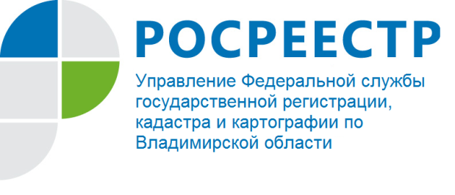
ПРЕСС-РЕЛИЗ

Прямая телефонная линия для жителей Владимирской области на тему: «Представление дополнительных документов в случае приостановления осуществления государственной регистрации и (или) государственного кадастрового учета»

Управление Федеральной службы государственной регистрации, кадастра и картографии по Владимирской области информирует о том, что 18 апреля 2018 года в Управлении состоится прямая телефонная линия для жителей региона на тему: «Представление дополнительных документов в случае приостановления осуществления государственной регистрации и (или) государственного кадастрового учета».
На вопросы граждан ответит главный специалист-эксперт отдела правового обеспечения Окунев Антон Владимирович.
Время проведения с 13:00 до 15:00 часов.
Свои вопросы Вы можете задать по телефону: (4922) 45-08-79.

